Ponad 55% oszczędności na ogrzewaniu dzięki systemowi SINUM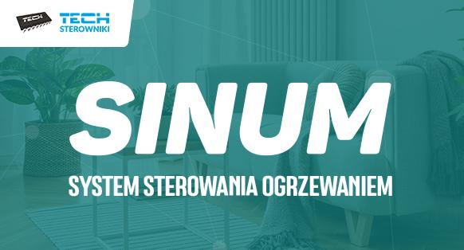
Ile można zaoszczędzić na rozważnym gospodarowaniu ciepłem w dużych obiektach publicznych lub komercyjnych? Okazuje się, że nawet ponad połowę kosztów! Taki wynika z badań efektywności systemu SINUM, które firma TECH Sterowniki przeprowadziła wraz z pracownikami AGH w Krakowie. Miejscem badań był Dom Studencki „Strumyk” MS AGH.
O badaniu
Firma TECH Sterowniki po raz kolejny podjęła się sprawdzenia efektywności systemu grzejnikowego SINUM. Wcześniej, w 2019 roku, zleciła badania w dwóch krakowskich przedszkolach. Z jego wynikami można się zapoznać w artykule: Sterowanie ogrzewaniem w przedszkolach – wyniki programu pilotażowego. W przedszkolu Glukusie porównanie kosztów ogrzewania rok do roku pozwoliło stwierdzić, że rachunki zmniejszyły się aż o 16 581,09 zł, co dało oszczędności na poziomie ponad 70% bieżących kosztów. W tym roku obiektem, w którym zamontowano system SINUM, był krakowski Dom Studencki „Strumyk”. Badanie było prowadzone na przestrzeni trzech miesięcy od 18.01. do 18.04.2021.
Najważniejsze obszary analizy
Przeprowadzone badanie miało na celu określenie efektywności automatycznego systemu do zarządzania systemem grzejnikowym SINUM. Zestaw urządzeń wchodzących w skład systemu pozwala na sterowanie temperaturą w pomieszczeniach z zamontowanymi grzejnikami. Pytanie, ile można dzięki takiemu rozwiązaniu zaoszczędzić? Materiałem porównawczym były dwa poziomy grzewcze budynku – jeden z zainstalowanymi ręcznymi głowicami na grzejnikach, a drugi z automatycznymi. Dodatkowo bazowy system sterowania ogrzewaniem grzejnikowym był wzbogacony o czujniki otwarcia okien.
W trakcie badania mierzono: tygodniowe i całosezonowe zużycie ciepła, temperaturę w pomieszczeniach, temperaturę powietrza na zewnątrz oraz poziom otwarcia okien.
Koszty niższe o połowę
Po zakończeniu badania okazało się, że wprowadzenie automatyki do pomieszczeń pozwoliło na obniżenie rachunków za ogrzewanie na poziomie 55,8%! Niezwykle ważny wpływ na te wyniki miała z jednej strony temperatura utrzymywana na stabilnym, komfortowym poziomie w pomieszczeniach, a z drugiej poziom otwarcia okien. W pomieszczeniach bez automatycznej regulacji dochodziło bowiem do przegrzewania pomieszczeń, co generowało wyższe koszty, a ponadto do strat ciepła w wyniku otwierania okien. Z systemem SINUM wyposażonym w czujniki problem ten został rozwiązany, gdyż automatyczne urządzenie, po wykryciu otwarcia okna, zamyka siłownik w danej strefie.
Więcej informacji na temat badania i jego wyników jest dostępnych w artykule: https://www.techsterowniki.pl/blog/-analiza-efektywnosci-systemu-sinum--raport-z-badan-na-przykladzie-domu-studenckiego

